RALLYE DES COPAINS D’A BORD
10ème Anniversaire du Rallye du Phare de la Méditerranée
Edition 2020

Visite de Palavas-les Flots

mercredi 29 avril 2020,
après-midi de 14 à 18h

4 ateliers seront proposés, à chaque heure :
14h, 15h, 16h, 17h,
4 groupes, avec 2 accompagnateurs par groupe
(Voir plan de Palavas-les-Flots)

- Train Touristique,

- Musée DUBOUT - Musée de la Voiture et du Train,

- Phare de la Méditerranée,

4. Balade piétonne

Rappel : au restaurant Le Pas sage
19h : Apéritif / Remise des prix
20h : Repas de clôture

Le Petit Train Touristique
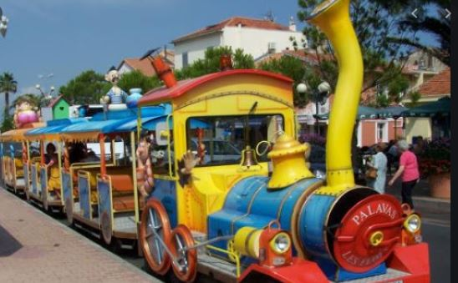

Le Petit Train touristique décoré à la façon d’Albert Dubout, le célèbre caricaturiste.

Admirez les détails des personnages sur la locomotive et les voitures.

Le Musée DUBOUT

Dans la Redoute de Ballestras, voir l’exposition de dessins humoristiques de l’artiste local, Albert Dubout, sur les sujets de la vie quotidienne des gens du sud et de leur culture. Exposition temporaire : Femmes, anges ou démons ?
Très jolie boutique, avec quelques idées cadeaux !!!

Le Musée de la Voiture et du Train
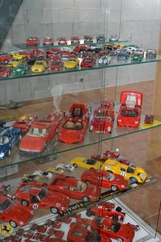

Un hommage au Petit Train de Palavas-les-Flots : L’Authentique locomotive du Petit Train a transporté locaux et estivants entre Montpellier et la station balnéaire.

Un voyage dans le temps, avec l’exposition de plus de 5 000 véhicules en modèle réduit. 45 vitrines de voitures miniature : des grandes marques prestigieuses et des fabricants célèbres.

Le Phare de la Méditerranée
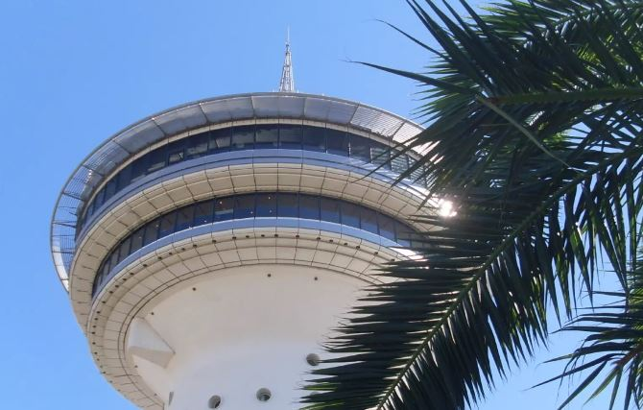

Tour d’observation de 43 m de haut, rénovée de 1998 à 2000, ancien château d’eau de Palavas-les-Flots, réhabilité.
Après un voyage ascensionnel, vous pourrez découvrir un site panoramique à 360° : le pont promenade et la vue imprenable sur Palavas-les-Flots et ses alentours.
Son coffre de béton contenait la Redoute de Ballestras, ancienne tour de défense du port au XIXème siècle.

La balade piétonne
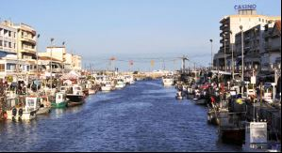

Organisée par un guide de l’Office de Tourisme de Palavas-les-Flots :
Les Quais, les catalanes, le village de pêcheurs, etc.
Le quai des pêcheurs montre une activité artisanale en mer ou sur les lagunes, activité particulière qui donne un cachet à Palavas.

NB : Les précisions seront données :
dans le roadbook définitif,
au départ de la Capitainerie de Palavas : RV à 13h 30.
Ne pas oublier « bandana et bracelet »
